Laver ses mains

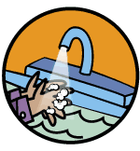

dessus, dessous, entre mes doigts
douce mousse, je te vois
je nettoie sous l'eau bien fraîche
mes p'tites mains et je les sèche
les voici propres grâce au savon
hum! Comme elles sentent bon!

Comptine de Myriam Baudic

